Parametri tehnici …………………………..
LANT PENTRU VARIATOR DE TURATIE ( PIV ) CU LAMELE
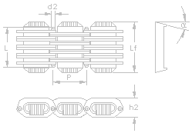
PIV  (Cod Lant ) | P  (pas) | d2  (Diam. Bolt) | Lf  (Lung. lamele) | h2  (Gros. H )
PIV  (Cod Lant ) | mm
A0 | 18.75 | 3.0 | 24.0 | 9.5
A2 (A1) | 25.00 | 3.0 | 37.8 | 13.5
A3 | 28.60 | 3.0 | 44.2 | 16.0
A4 | 36.00 | 4.0 | 58.5 | 20.5
A5 | 36.00 | 4.0 | 70.0 | 20.5
A6 | 44.40 | 5.4 | 77.0 | 23.7

